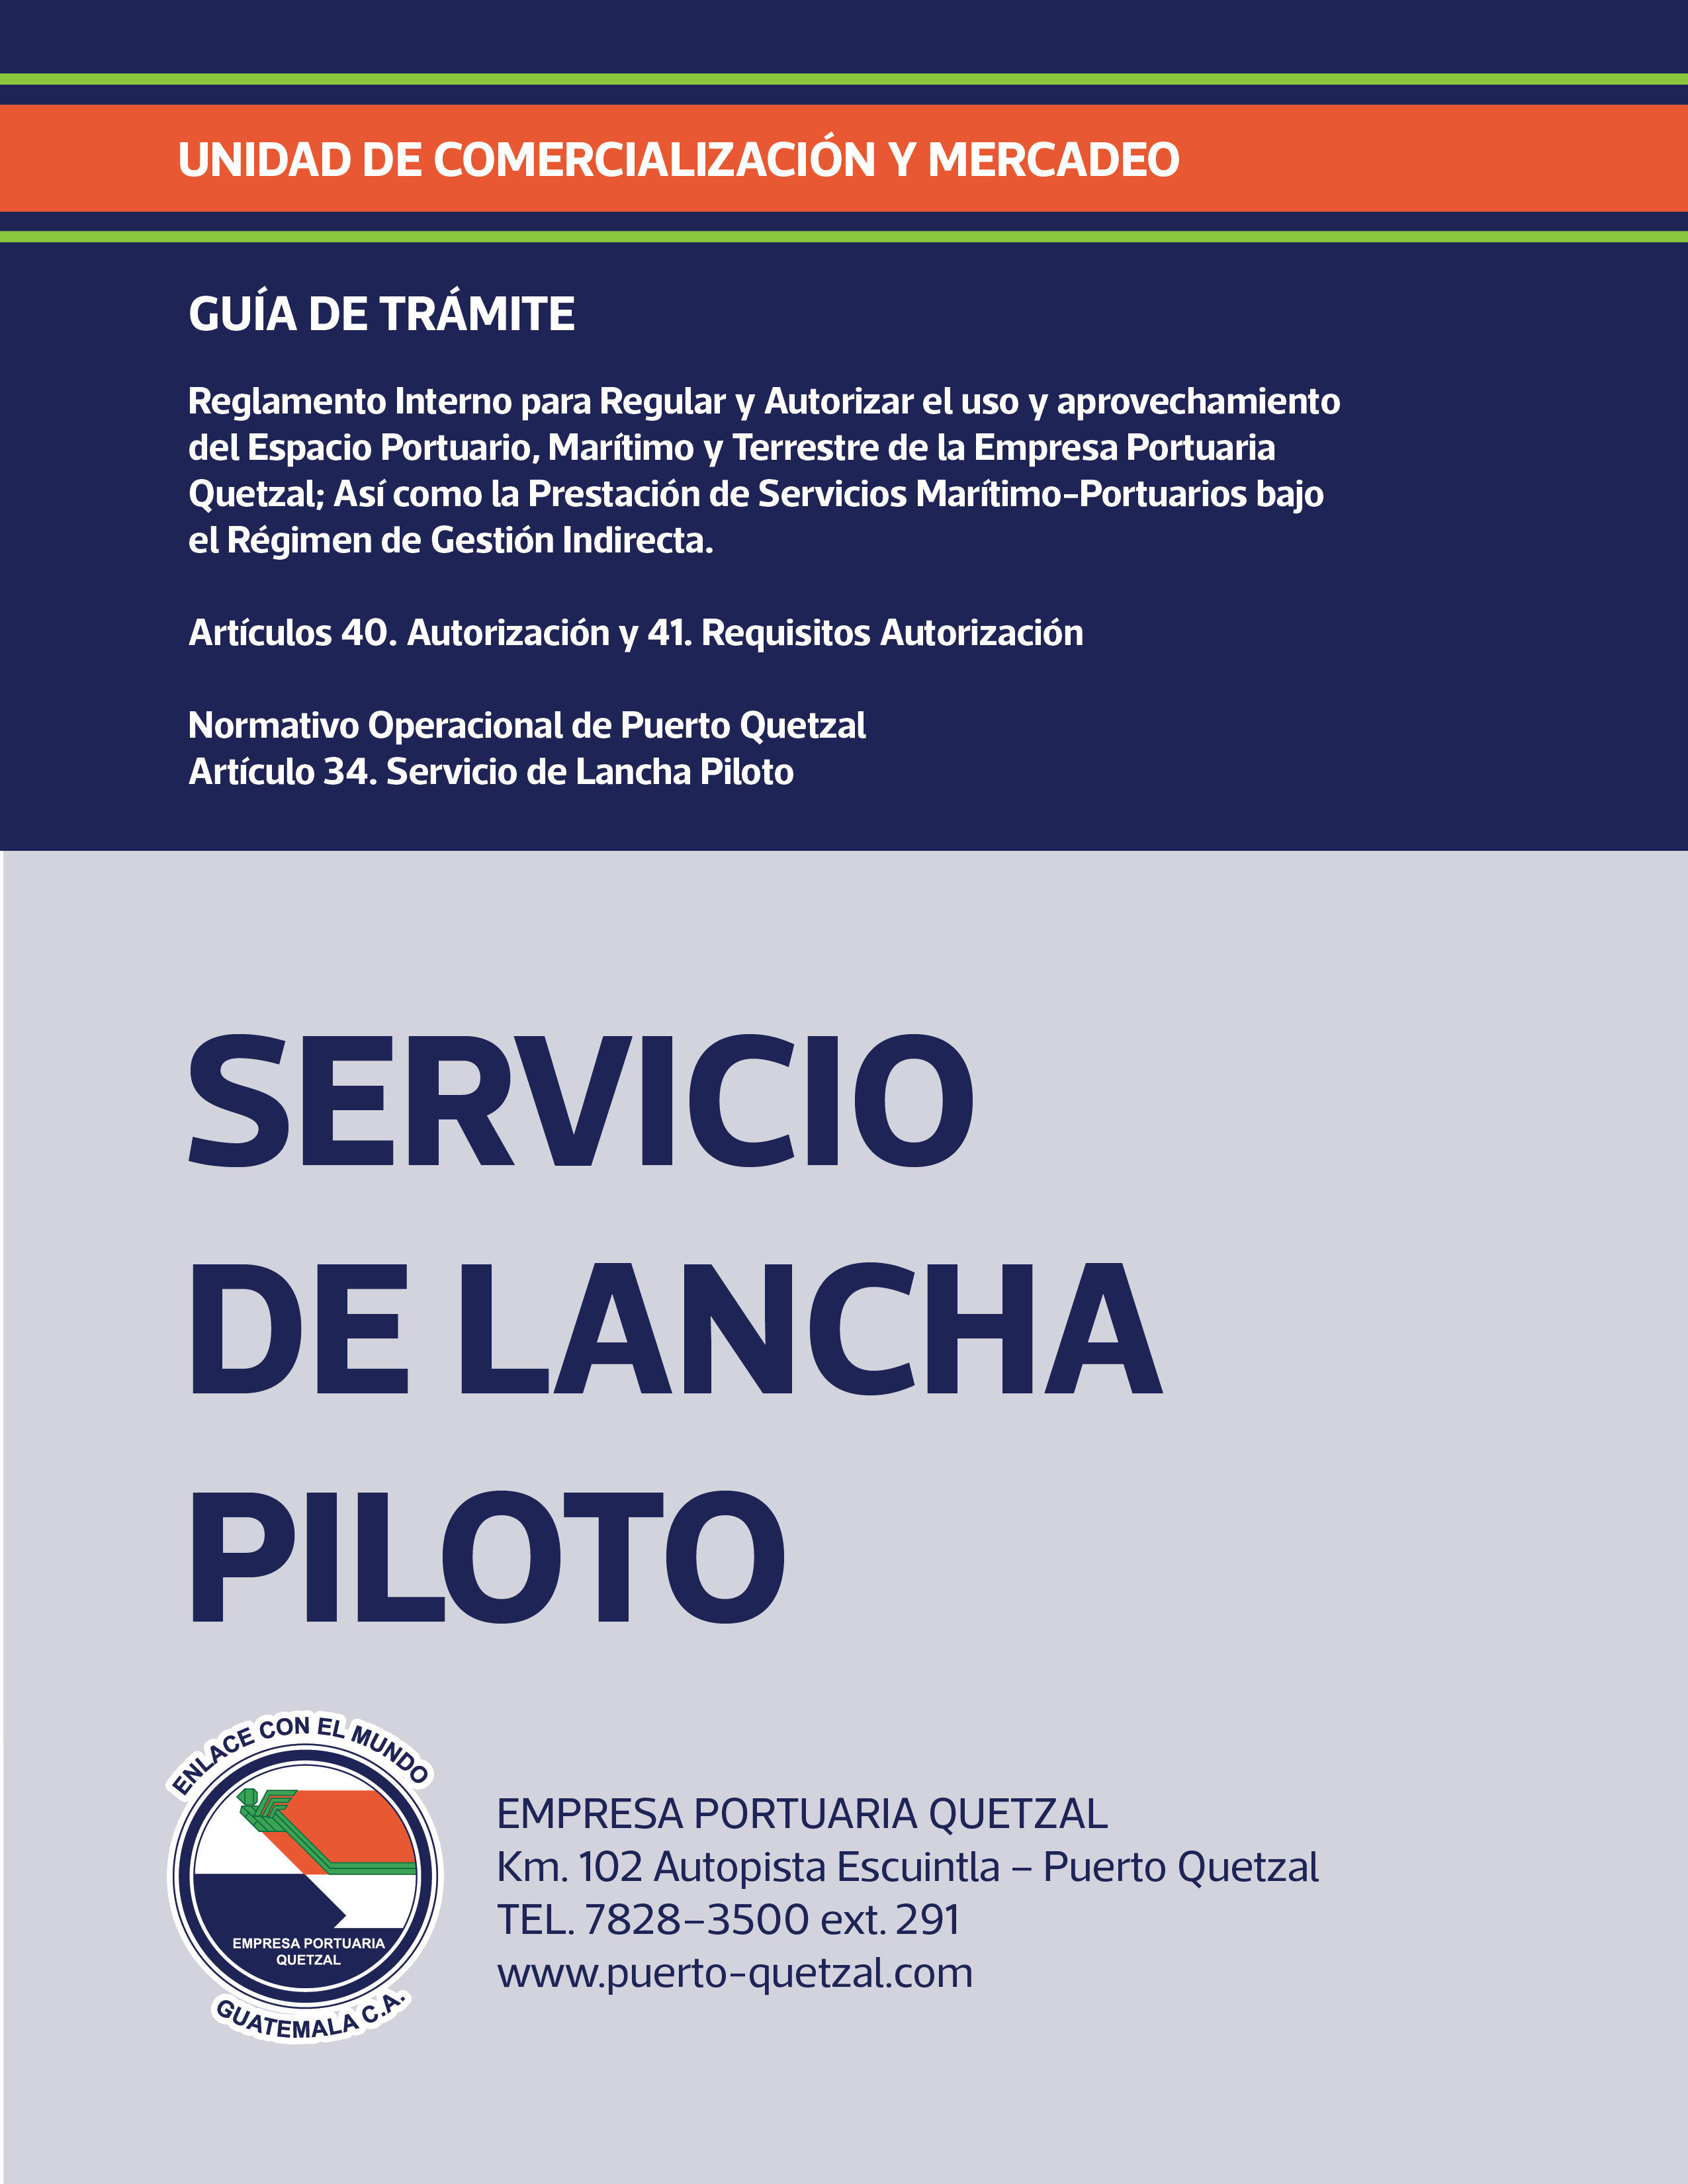

1. Son requisitos para autorizar la prestación de servicios en el régimen de gestión indirecta en Puerto Quetzal, los siguientes:

1. Solicitud del interesado con descripción del servicio que desea prestar, el nivel de inversión necesaria e incremento de tráfico para el puerto, según sea el caso;

2. Fotocopia legalizada del Testimonio de la Escritura Pública de Constitución de la Sociedad y sus modificaciones o ampliaciones, debidamente inscritas en el Registro Mercantil General de la República;

3. Fotocopia legalizada del documento que acredita la personería del Representante Legal o Mandatario, debidamente inscrito en los registros correspondientes;

4. Fotocopia legalizada del documento Personal de Identificación (DPI) del Representante Legal o Mandatario, o pasaporte (si fuera extranjero no domiciliado en el país);

5. Fotocopia legalizada de la Patente de Comercio de Empresa y de Sociedad, cuyo objeto social sea afín a la prestación del servicio para el cual solicita autorización;

6. Certificación del listado de accionistas;
7. Constancia en original de carencia de Antecedentes Penales y Policiacos del Representante Legal;

8. Declaración jurada de no tener impedimento para celebrar contratos con el Estado de Guatemala o con sus entidades descentralizadas o autónomas;

9. Constancia de Inscripción y modificación al Registro Tributario Unificado (RTU), vigente;

10. Constancia de solvencia fiscal;

11. Constancia de registro patronal en el Instituto Guatemalteco de Seguridad Social (IGSS), así como constancia de solvencia de cuotas patronales;

12. Descripción de la organización administrativa para el servicio que se prestará, cuantificando el recurso humano de acuerdo a las actividades a realizar, disponibilidad y experiencia de su personal para iniciar las actividades, incluyendo un organigrama funcional y un responsable de seguridad e higiene;

13. Modelo de construcción con un máximo de tres (3) años de antigüedad a la fecha de autorización del servicio;
14. Tener capacidad de tracción con dos (2) motores centrales o fuera de borda; o un motor en el caso que el sistema de propulsión Sea Water Jet o sistema Voith Schneider, propela azimutal, sistema Foss u otro sistema que permita gran maniobrabilidad y potencia.

15. La superestructura debe dejar amplios pasajes a las bandas, de manera que el puente de mando no golpee con el costado del buque;
16. Excelente visibilidad de cabina, ventilación de interiores, controles desde el puente de mando a trescientos sesenta (360°) y depósitos de combustible;
17. Puntal mínimo de seis punto cinco (6.5) pies, con agarradores de acero inoxidable en el techo;
18. Radio Base VHF-FM Banda Marina, multicanal (5 watts de salida mínimo), y portátiles para los tripulantes;
19. Licencia de Navegación y Certificado de Registro o matricula extendidas o refrendadas por la Autoridad Competente, y que esté autorizada para el transporte de personal.

2. Datos Generales del Interesado o de la Empresa:

Nombre de la persona individual o jurídica:

____________________________________________________________
Nacionalidad: (En caso de ser extranjero, deberá acreditar las autorizaciones y registros que exigen las leyes de Guatemala, previo a la aprobación definitiva).

____________________________________________________________
Documento Personal de Identificación (DPI):
____________________________________________________________
Número de Identificación Tributaria (NIT):
____________________________________________________________
Dirección Actual:
____________________________________________________________
Teléfonos:
____________________________________________________________
Correo Electrónico:
____________________________________________________________
Página Web:
____________________________________________________________
3. Indique tres (3) referencias comerciales u otros clientes que atiende:

- Nombre de la Empresa:
Dirección:
Teléfonos:
E-mail:

- Nombre de la Empresa:
Dirección:
Teléfonos:
E-mail:

- Nombre de la Empresa:
Dirección:
Teléfonos:
E-mail:

4. Si cuentan con Certificaciones en Sistemas de Gestión y Calidad Vigentes, deben adjuntar fotocopia al presente documento.

ANOTACIONES:

- Empresa Portuaria Quetzal, se reserva el derecho de autorizar la Prestación de Servicios bajo el Modelo de Gestión Indirecta que estime conveniente.
- Si desea ampliar su información, sírvase efectuarlo en hoja adjunta.

Guatemala, _______ de ______________ de 20___.

FIRMA Y SELLO DEL INTERESADO

